Meno:
1.Ako sa nazýva miesto, kde bol ukrižovaný Ježiš, ktoré pripomína lebku?
2.Pri akej hore leží mesto Betfage?
3.Na akom mieste hovoril Ježiš svojim učeníkom o znameniach konca sveta?
4.Na ktorom mori spúšťali siete Šimon Peter a jeho brat Ondrej, keď ich Ježiš povolal?
5. Kde začal Ján Krstiteľ hlásať pokánie a priblíženie sa k nebeskému kráľovstvu?
6.Ako sa volala rieka, v ktorej krstil Ján Krstiteľ?
7.Pri akom meste uzdravil Ježiš slepých?
8.V ktorom meste pre neveru vlastných Ježiš neurobil veľa zázrakov.
9.Nad ktorými mestami Ježiš vyriekol Beda vám?
10.V ktorom meste platili Ježiš s Petrom vyberačom chrámovú, daň statérom nájdených v rybe?
11.Kde sa nachádzal dom Šimona Malomocného, v ktorom žena Ježišovi pomazala hlavu vzácnym olejom?
12.Na ktorom vrchu ukázal Eliáš pravosť svojho Boha pred kňazmi Bála a Ašer?
13.Na aký vrch šiel Eliáš po zabití Bálových prorokov 40 dní a 40 nocí, posilnený podpopolným pecníkom a krčahom vody od anjela?
14.Ktorý kráľ vládol po Dávidovi?
15.Kto pomazal Šalamuna za kráľa?
16.Čo chcel Eliáš od Elizea, keď hodil na neho svoj plášť?
17.Odkiaľ pochádzal Eliáš?
18.Vzácnym drevom akých stromov boli obložené steny Šalamúnovho paláca a chrámu?
19.Aké zvieratá okrem zlata, striebra a slonoviny doviezli Šalamúnovi taršišske lode?
20.Čo vykonal prorok Eliáš na hore Karmel?
21.S kým sa spájajú klásky na Bózovom poli?
22.Dvojice osôb Machlon a ......... (nápoveda nemusí byť správna len jedna odpoveď)
23.Kto odkiaľ je Bóz?
24. Kto odkiaľ je Rút?
25. Kto odkiaľ je Noemi?
26.Koľko žien mal Bóz?
27.Ako sa volá žena, na ktorú Bóz zvoláva Pánovu odmenu za jej vernosť Bohu a svokre?
28.V ktorom meste býval Bóz a odtiaľ pochádzala aj Noemi?
29.Ktorej neveste povedala Noemi: Choď aj ty za svojou švagrinou?
30.Ktorá z dvoch pohanských neviest poslúchla svokru Noemi a vrátila sa späť?

Urči aké služby vykonávali ľudia na Šalamúnovom panovníckom dvore?
Azariáš kňaz
Ahia kancelár
Elihoref veliteľ vojska
Jozafát pisár
Sadok veľkňaz/ „minister financii“
Banaiáš pisár
Abiatar kňaz
Azariáš správca domu
Zabud(kňaz) kráľov priateľ
Ahisar nad robotami (stavby vedúci)
Adoniram veliteľ správcov

Kto bol synom koho?
Sadokov syn Azariáš
Sisov syn Elihoref
Sisov syn Ahia
Ahiludov syn Jozafát
Joojadov syn Banaiáš
Joojadov syn Sadok
Joojadov syn Abiatar
Nátanov syn Azariáš
Nátanov syn Zabud
Abdov syn Adoniram

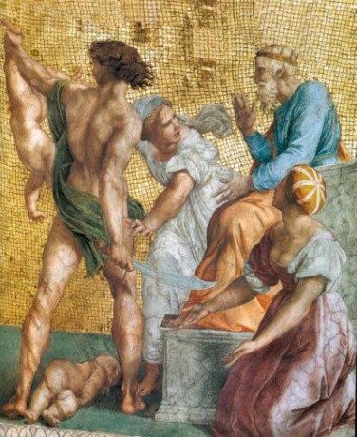
Opíš obrázok o akú scénu zo života sa jedna a o koho ide na danom obraze.

